Комплект оценочных материалов по дисциплине
«Современные приборы и оборудование системы водоснабжения и водоотведения»

Задания закрытого типа

Задания закрытого типа на выбор правильного ответа

Выберите один правильный ответ.

1. Для осветления и обесцвечивания воды применяется:
А) адсорбция
Б) фильтрование
В) дегазация
Г) абсорбция
Правильный ответ: Б.
Компетенции (индикаторы): ПК-3, ПК-4

2. Какой вид насосов (согласно классификации насосов) преимущественно используются в водоснабжении:
А) центробежные
Б) поршневые
В) роторные
Г) плунжерные
Правильный ответ: А.
Компетенции (индикаторы): ПК-3, ПК-4

3. Насосная станция первого подъема подает:
А) природную воду на очистные сооружения
Б) природную воду в резервуар чистой воды
В) сточную воду на очистные сооружения
Правильный ответ: А.
Компетенции (индикаторы): ПК-3, ПК-4

4. Аналоговыми контрольно-измерительными приборами являются:
А) устройства, показания которых снимают с помощью отсчётных устройств;
Б) устройства, автоматически вырабатывающие дискретные сигналы;
В) устройства, дающие интегральные по времени показания;
Г) устройства, показания которых являются непрерывной функцией измеряемой величины.
Правильный ответ: Г.
Компетенции (индикаторы): ПК-3, ПК-4

5. Принцип действия гидростатического уровнемера основан:
А) на измерении давления;
Б) на измерении определенной массы жидкости;
В) на измерении скорости жидкости;
Г) на измерении плотности и температуры жидкости
Правильный ответ: А
Компетенции (индикаторы): ПК-3, ПК-4

Задания закрытого типа на установление соответствия

Прочитайте текст и установите соответствие между левым и правым столбцами

1. Установите соответствие между оборудованием для водоснабжения и его назначением:
1) Клапаны | А) накапливает фиксированное количество рабочей среды и тем самым поддерживается оптимальный для системы водоснабжения конкретного объекта барометрический показатель.
2) Гидравлический бак | Б) предназначен для очистки рабочей среды.
3) Фильтр | В) препятствуют обратному движению жидкости.
Правильный ответ:
1 | 2 | 3
В | А | Б
Компетенции (индикаторы): ПК-3, ПК-4

2. Установите соответствие между оборудованием для водоснабжения и его назначением:
1) Манометр | А) стабилизирует верхний и нижний предел показаний барометра водопровода.
2) Реле включения и отключения | Б) позволяет настроить пределы барометрического минимума и максимума.
3) Редуктор давления | В) регулирует давление системы водообеспечения.
Правильный ответ:
1 | 2 | 3
В | Б | А
Компетенции (индикаторы): ПК-3, ПК-4

3. Установите соответствие:
1) Запорно-регулирующая арматура | А) смесители, пробковые и поливочные краны, водоразборные колонки и гидранты
2) Предохранительная арматура | Б) задвижки, вентили, шаровые клапаны
3) Водоразборная арматура | В) предохранительные и обратные клапаны, воздухоспускные устройства (вантузы)
Правильный ответ:
1 | 2 | 3
Б | В | А
Компетенции (индикаторы): ПК-3, ПК-4

4. Установите соответствие:
1) Счетчик воды | А) 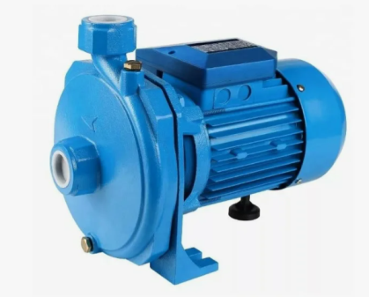
2) Нанос | Б) 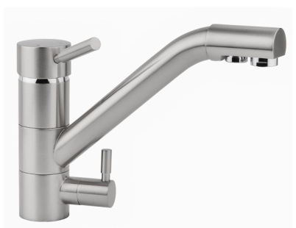
3) Смеситель | В) 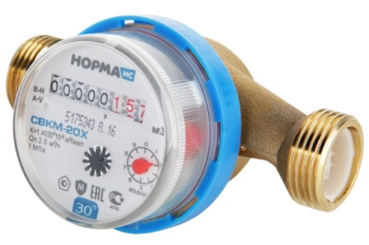
Правильный ответ:
1 | 2 | 3
В | А | Б
Компетенции (индикаторы): ПК-3, ПК-4

Задания закрытого типа на установление правильной последовательности

Прочитайте текст и установите правильную последовательность.
Запишите правильную последовательность букв слева направо.

1. Установите правильную последовательность расчета насосной установки:
А) определяются рабочие параметры насоса, характеризующие его работу на данной установке, по рабочей точке насоса, которая представляет собой точку пересечения напорной характеристики насоса и гидравлической характеристики насосной установки;
Б) строятся графики рабочих характеристик выбранного насоса на основании приложения;
В) составляется схема насосной установки и определяются все ее параметры;
Г) проверяется отсутствие кавитации в насосе.
Правильный ответ: В, Б, А, Г.
Компетенции (индикаторы): ПК-3, ПК-4

2. Установите правильную последовательность расчета и подбора оборудования для временного водоснабжения:
А) Подбор оборудования.
Б) Разработка схемы водоснабжения.
В) Выбор источника водоснабжения и расчет водопотребления.
Г) Анализ объекта и потребностей в воде.
Правильный ответ: Г, В, Б, А.
Компетенции (индикаторы): ПК-3, ПК-4

Задания открытого типа

Задания открытого типа на дополнение

Напишите пропущенное слово.

1. _____________ измерения – это отклонение результата измерений от истинного (действительного) значения измеряемой величины.
Правильный ответ: Погрешность
Компетенции (индикаторы): ПК-3, ПК-4

2. Динамические насосы вихревого, центробежного, погружного типа откачивают избыточную воду со скважин с высокими барометрическими показателями, колодцев и из почвы, имеют большую ______________, что обусловила их широкое применение в частном секторе.
Правильный ответ: мощность
Компетенции (индикаторы): ПК-3, ПК-4

3. Внутренняя система водопровода – это система трубопроводов и устройств, обеспечивающая присоединение к наружным сетям, подачу воды к санитарно-техническим ____________, технологическому оборудованию и пожарным кранам в границах внешнего контура стен одного здания или группы зданий и сооружений и имеющая общее водоизмерительное устройство от наружных сетей водопровода поселения, городского округа или предприятия.
Правильный ответ: приборам
Компетенции (индикаторы): ПК-3, ПК-4

4. _____________________ - водоразборная арматура, позволяющая регулировать поток воды и получать воду требуемой температуры при смешивании горячей и холодной воды
Правильный ответ: смеситель
Компетенции (индикаторы): ПК-3, ПК-4

5. Скрытую прокладку трубопроводов (в плинтусах, штрабах, шахтах, каналах) следует предусматривать для помещений, к отделке которых предъявляются повышенные требования, и для всех систем из _________ труб.
Правильный ответ: полимерных / пластиковых
Компетенции (индикаторы): ПК-3, ПК-4

Задания открытого типа с кратким свободным ответом

Напишите пропущенное слово (словосочетание)

1. По назначению системы водоснабжения подразделяют на: _________, производственные и противопожарные.
Правильный ответ: хозяйственно-питьевые
Компетенции (индикаторы): ПК-3, ПК-4

2. Прибор учёта, предназначенный для измерения объёма воды, проходящий по водопроводу за единицу времени (расхода воды) называется __________.
Правильный ответ: счетчик воды / водосчетчик
Компетенции (индикаторы): ПК-3, ПК-4

3. На рисунке изображен пожарный кран. Впишите слово, которое должно быть под цифрой 2.
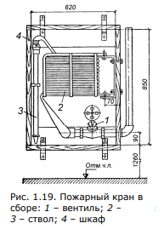
Правильный ответ: рукав
Компетенции (индикаторы): ПК-3, ПК-4

4. _________ приборы служат для гигиенических целей и для хозяйственных нужд.
Правильный ответ: санитарные
Компетенции (индикаторы): ПК-3, ПК-4

Задания открытого типа с развернутым ответом

1. Перечислите основные технические требования, предъявляемые к измерительным приборам.(минимум 4)
Время выполнения -10 мин.
Ожидаемый результат:
Измерительный прибор в зависимости от его назначения и области применения должен удовлетворять определенным требованиям. Основные из них:
1)Пределы измерений должны охватывать все практически необходимые значения измеряемой величины.
2)Погрешность прибора не должна превышать указанного на лицевой стороне предела (класса точности) и не должна изменяться с течением времени.
3)Прибор должен надёжно работать. Это достигается применением качественных деталей, грамотным и тщательным монтажом.
4)Управление прибором должно быть простым и удобным при возможно меньшем числе органов управления. Показания желательно определять непосредственно по шкале, без использования расчётных формул, графиков или таблиц.
5)Прибор должен иметь возможно меньшие массу и габариты, а также быть экономичным, то есть потреблять от источников питания малую мощность.
6)Приборы, предназначенные для измерения режима электрических цепей и параметров радиосигналов, не должны существенно влиять на работу исследуемых устройств.
7)Прибор должен удовлетворять требованиям техники безопасности при измерениях.
Критерии оценивания: наличие в ответе не менее четырех компонентов.
Компетенции (индикаторы): ПК-3, ПК-4

2. Перечислите преимущества и недостатки применения полиэтиленовых труб в системе водоснабжения.
Время выполнения -10 мин.
Ожидаемый результат:
Преимущества: большая химическая стойкость (стойкость к коррозии), низкая шероховатость, простота монтажа, малый вес, не подвержены воздействию блуждающих токов.
Недостатки: низкий предел прочности, высокий коэффициент линейного расширения при повышенных температурах, зависимость прочности трубы от давления и температуры, быстрое старение под воздействием прямых солнечных лучей, высокий коэффициент диффузии кислорода через стенку трубы.
Критерии оценивания: наличие в ответе не менее четырех компонентов.
Компетенции (индикаторы): ПК-3, ПК-4

